1. Projektdefinition – Definiere dein Projekt
Im Zuge der Projektdefinition stellt sich die Frage: Ist mein Vorhaben überhaupt ein Projekt? Dazu müssen wir uns kurz die Definition in Erinnerung rufen: zeitlich befristet, innovativ, risikobehaftet, erhebliche Komplexität waren hier die Schlagwörter. „Projekt“ zu fallen: Es ist einzigartig oder wird zumindest nicht regelmäßig durchgeführt | Mehrere Personen (meist auch aus verschiedenen Abteilungen) sind daran beteiligt | Es hat einen Start- und Endtermin.
2. Projektauftrag – Lege deine Projektziele fest
1) Projektbezeichnung: Gib deinem Projekt einen kurzen, klingenden Namen, um es in Meetings und in Projektmarketing-Maßnahmen identifizieren zu können.
2)Projektziel / Projektziele: Was soll am Ende erreicht worden sein? Was soll anders sein? Achte darauf, dass die Ziele verständlich und vor allem messbar formuliert sind und du dir über ihre Bedeutung völlig im Klaren bist. Besser einmal zu oft nachfragen als zu wenig.
3) Nicht-Ziele: Diese dienen dazu, die Ziele noch klarer zu formulieren und sie von Themen abzugrenzen, die nicht Teil des Projektes sind. Wenn plötzlich Zusatzbudget vorhanden ist, wirst du staunen, welche Aktivitäten plötzlich allen Teil des Projektes sein wollen.
4) Start- und Endtermin: An welchem Datum beginnt das Projekt und wann wird es (voraussichtlich) enden?
5) Hauptaufgaben: Welche Aktivitäten müssen zu Projektende (mindestens) umgesetzt sein? Achte darauf, dass diese auch tatsächlich alle dem Projektziel dienlich sind!
6) Projektteam: Welche Personen aus welchen Abteilungen sollen in dem Projekt mitarbeiten? Schon in der Projektauftragsklärung lohnt sich ein kurzer Check, ob alle nötigen Experten vertreten sind.
7) Unterschrift von Projektauftraggeber und Projektleiter (namentlich genannt)
3. Projektorganisation – Kläre die organisatorischen Rahmenbedingungen ab
Hierarchie abklären. Wer ist Projektleiter, Projektteam, Arbeitsparket Verantworktliche*r.
4. Grobplanung - Projektstrukturplan – Zerlege dein Projekt in Arbeitspakete
Zerlege das Projekt in mehrere kleine Teilabschnitte.
5. Ressourcenplan – Wer kann wie viel seiner Zeit für das Projekt aufbringen?
Um Diskussionen dieser Art möglichst zu vermeiden, klärst du am besten noch in der Planungsphase ab, wie viele Ressourcen dein Projekt benötigen wird. Anhand der Arbeitspakete sollte dies abzuschätzen sein. Wenn nicht, lass dir von den jeweiligen Verantwortlichen eine Schätzung für ihre Arbeitspakete bereitstellen.
6. Kostenplan – Schätze die Kosten und Kapazitäten richtig ab
7. Meilensteinplan – Definiere und terminiere die Projektteilergebnisse
Vor allem bei Projekten, die über einen längeren Zeitraum laufen, ist es sinnvoll, einen Meilensteinplan in deine Projektplanung aufzunehmen. Meilensteine bezeichnen wichtige Erfolge in Projekten und dienen auch als Zwischenziele zur Einschätzung der Zielerreichung.
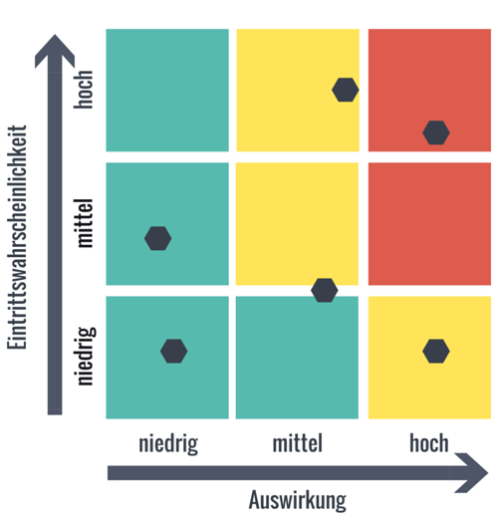
8. Risikomanagement – Bewerte mögliche Risiken und passe ggf. die Planung an
Bei der Erstellung des Risikoplans geht ähnlich vor wie bei der Erstellung des Projektstrukturplans. Auch hier werden im Team die Risiken zuerst gesammelt, ohne sie zu bewerten. In der Praxis bewährt sich die einfache Methode mit den Werten „hoch„, „mittel“ und „niedrig„.
9. Projekthandbuch und -dokumentation – Stelle den Informationsfluss sicher
10. Feinplanung Arbeitspaket-Beschreibungen – Plane die Aktivitäten im Detail
Um die Teilaufgaben zu klären, die in jedem Arbeitspaket zu erbringen sind, werden so genannte Arbeitspaket-Beschreibungen erstellt. Dies übernimmt am besten gleich der jeweilige Verantwortliche.
11. Kritischer Pfad – Mach die Abhängigkeiten in deinem Projekt sichtbar
Ein weiterer wesentlicher Punkt ist die Definition von Abhängigkeiten innerhalb der Projektplanung. Instruiere deine Arbeitspaket-Verantwortlichkeiten am besten, sich gleich bei der Erstellung der Arbeitspaket-Beschreibungen auch darüber Gedanken zu machen.
12. Kapazitätenplan – Ermittle die Dauer und Kapazität der Aufgaben
n einem letzten Schritt wird auch anhand der Arbeitspaket-Beschreibungen noch einmal die Kapazität der Aktivitäten geschätzt. Jeder Verantwortliche hat eine erste Einschätzung zwar bereits im Zuge des Projektstrukturplans geliefert, doch manche Aktivitäten kamen vielleicht erst in der Detailplanung zum Vorschein.
13. Kommunikationsplan – Definiere die Abstimmung in deinem Projekt
Die Kommunikation ist der essenziellste Faktor im Projektmanagement! Deine Planung kann noch so gut sein, aber wenn in der Durchführung die Kommunikation nicht funktioniert, stehen die Chancen auf Erfolg schlecht.
14. Projektsteuerung - Statusbericht – Behalte den Überblick über den Projektfortschritt
Als Vorbereitung für das Statusmeeting ist die Erstellung von Statusberichten sinnvoll. Hier halten die AP-Verantwortlichen zu jedem laufenden AP in kurzen Stichworten fest, was seit dem letzten Statusmeeting passiert ist, welche Aktivitäten in naher Zukunft geplant sind, welche Entscheidungen anstehen und welche Herausforderungen sich ergeben haben. Auch eine Einschätzung des Leistungsfortschritts und der Einhaltung des Endtermins soll abgegeben werden.
15. Statusmeeting – Behandle die heißen Themen und übernimm die Steuerung
In den Statusmeetings geschieht der Großteil des Projektcontrollings. Anhand des Projektstrukturplans und der Statusberichte wird der Fortschritt des Projektes erhoben und bestehende offene Punkte geklärt.

SV-Berater*innen, die Schulleitung oder der Kreisschülerrat kann das Projekt unterstützen. Die Finanzielle Mittel werden bei der Schule beantragt. Es können aber auch Sponsoren oder freiwillige Beiträger dafür genommen.
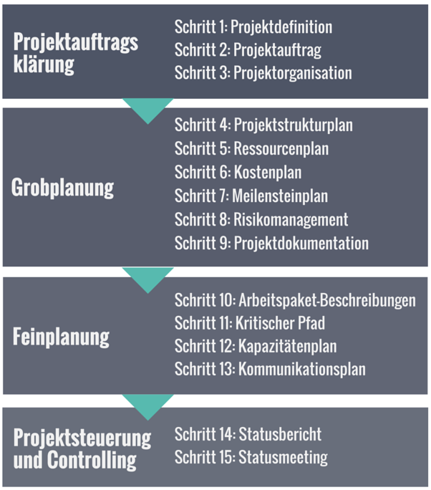

- Projektauftragsformular -
Bezeichnung des Projekts

Projektstarttermin | Projektendtermin

Projektziele
Projektgesamtziel
Teilziele/ Meilensteine
1.
2.
3.
4.
5.
Nicht Ziele

Teil-/ Hauptaufgaben | Arbeitspakete

Projektteam | Personalaufwand
Name des Zuständigen | Zuständigkeit

Projektbudget in €

Projektfreigabe:
Begründung:
__________________________________________________________________________________
__________________________________________________________________________________

__________________________ __________________________
Datum, Unterschrift Auftraggeber/in Datum, Unterschrift Projektleiter/in
